Adaptando um Joystick de Super Nintendo no PC
Da mesma forma que é possível adaptar um joystick de Mega Drive e de Playstation, podemos adaptar um joystick de Super Nintendo no PC. O processo é similar, só que como o plugue do joystick do Super Nintendo é diferente, o esquema de confecção do cabo adaptador é um pouco diferente também.
Você precisará comprar os seguintes componentes: 5 diodos 1N4148, 1 conector DB-25 macho (com caixa) e 2 metros de cabo de 6 fios. Além disto, você precisará ter um ferro de solda e saber soldar! O ideal seria conseguir um plug macho para encaixar no joystick do Super Nintendo, porém este plugue não é fácil de ser encontrado.
Com este material nós construiremos um cabo que, de um lado (conector de 25 Pinos) será instalado na porta paralela do PC e, do outro lado, é onde o joystick do Super Nintendo será instalado.
Nós mostramos na figura o esquema elétrico de como deve ser feita a montagem deste cabo. Os diodos devem ser soldados diretamente no conector DB25.
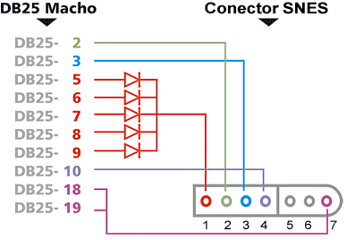
Figura 1: Esquema eletrônico do adaptador do joystick de Super Nintendo para o PC.
O maior cuidado que você deve ter na hora de soldar os fios e os diodos do plugue DB-25 é observar a pinagem do conector. Se você prestar atenção, no próprio conector existe, bem pequeno e ao lado de cada pino, o número de cada pino (1, 2, 3 etc). Visto de trás, isto é, no lado que leva a solda, a pinagem dos conectores é a mostrada na figura abaixo.
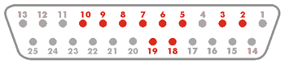
Figura 2: Conector DB-25.
No caso do conector SNES (conector do joystick), nós mostramos a pinagem abaixo. Preste atenção na numeração para não cometer erros. Nós contamos os pinos com o conector que vem do joystick visto de frente, com o lado redondo do plugue à direita.
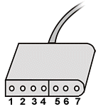
Figura 3: Conector SNES.
Após você montar o cabo, você terá de instalar um driver no seu PC. Se você usa o Windows 9x ou ME, você deverá baixar o DirectPad em http://www.arcadecontrols.com/Mirrors/www.ziplabel.com/dpadpro/dpadpr50.zip. Se você usa o Windows 2000 ou XP, baixe o NTpad em http://www.iespana.es/wk3/ntpad.zip.
Para instalar o driver no Windows 9x ou ME, instale o joystick no PC, descompacte o DirectPad em um diretório do seu PC (ex: c:\joystick) vá ao Painel de Controle, dê um duplo clique no ícone Controladores de Jogos, clique na caixa Adicionar na janela que aparecerá e, em seguida, selecione Adicionar outro, clicando na caixa Com Disco e apontando para o diretório onde você descompactou o DirectPad. O Windows reconhecerá o controle, clique em Aceitar e, em seguida, Finalizar. Depois de instalar o driver, você precisará selecioná-lo, clicar em Propriedades e, em seguida, em Configuração você deverá selecionar o tipo de joystick instalado, que, em nosso caso, será o "SNES".
Já no Windows 2000 ou XP, basta descompactar o arquivo e executar o arquivo install.exe. Selecione como joystick SNES.
Você também pode usar o joystick do Super Nintendo no DOS, o que é muito útil caso você esteja rodando algum emulador DOS. Basta baixar o programa SNESKey em http://nintendochile.host.sk/pad/sk163b.zip. Após descompactar o arquivo, rode-o com o comando SNESKEY SNES.INI /t antes de rodar o seu emulador. O que este programa faz é converter cada botão do joystick em uma tecla do teclado. Editando o arquivo Snes.ini você pode configurar quais teclas serão acionadas pelo joystick.
Só um lembrete: para este esquema funcionar, a porta paralela deverá estar configurada como "ECP" no setup do micro.

